
INSTRUKCJA OBSŁUGI – PL
IN 23094 Pas do masażu inSPORTline Petulin
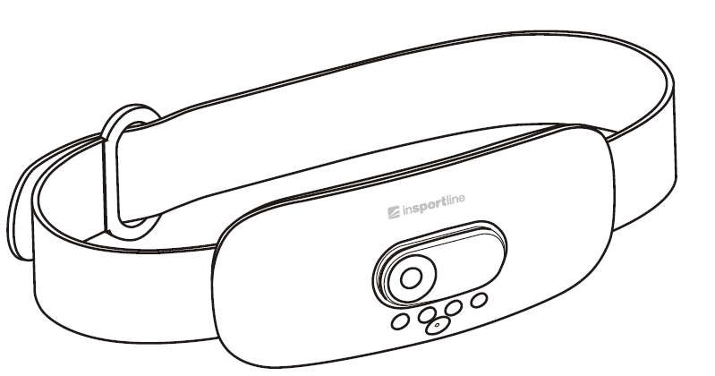
SPIS TREŚCI
INSTRUKCJA BEZPIECZEŃSTWA 3
OPIS PRODUKTU 4
ZAWARTOŚĆ OPAKOWANIA 5
UŻYTKOWANIE 5
ŁADOWANIE 6
BATERIA 6
KONSERWACJA 6
PRZECHOWYWANIE 6
ROZWIĄZYWANIE PROBLEMÓW 7
PARAMETRY TECHNICZNE 7
OCHRONA ŚRODOWISKA 8
WARUNKI GWARANCJI, ZGŁOSZENIA GWARANCYJNE Błąd! Nie zdefiniowano zakładki.

INSTRUKCJA BEZPIECZEŃSTWA
- Przeczytaj instrukcję przed pierwszym użyciem i zachowaj ją na przyszłość.
- Aby uzyskać lepsze wrażenia, dopasuj odpowiednie naciągnięcie pasa.
- Nie zanurzaj urządzenia w wodzie, nie jest wodoodporne.
- Jeśli chcesz zmienić położenie urządzenia, najpierw je wyłącz. Nigdy nie przesuwaj ani nie zmieniaj położenia urządzenia podczas jego działania.
- Urządzenie nie jest zabawką. Nie jest przeznaczone dla dzieci.
- Jeśli poczujesz się źle, przestań używać urządzenia i skontaktuj się z lekarzem.
- Jeśli przechowujesz urządzenie przez długi czas, ładuj je przynajmniej raz w miesiącu.
- Podczas używania zdejmij biżuterię i metalowe przedmioty z ciała. Elektrody mogą spowodować zwarcie lub porażenie prądem elektrycznym w wyniku kontaktu z metalowymi elementami.
- Nie używaj w jednym miejscu bez przerwy dłużej niż 30 minut.
- Nie używaj urządzenia, jeśli jesteś wrażliwy na ciepło.
- Nie używaj urządzenia w miejscach o wysokiej temperaturze lub dużej wilgotności.
- Nie używaj urządzenia, jeśli masz jakiekolwiek choroby skóry lub obrażenia.
- Nie używaj urządzenia, jeśli używasz medycznego sprzętu elektrycznego, takiego jak rozrusznik serca itp.
- Nie używaj w pobliżu innych urządzeń emitujących fale elektromagnetyczne lub o wysokiej częstotliwości.
- Nie modyfikuj ani nie naprawiaj urządzenia samodzielnie.
- Przechowuj w suchym i dobrze wentylowanym miejscu.
- Nie umieszczaj ciężkich przedmiotów na urządzeniu.
- Urządzenie wyłącza się automatycznie po 15 minutach użytkowania.
- Urządzenie nie zastępuje opieki medycznej lub terapeutycznej.
- Urządzenie jest przeznaczone wyłącznie do użytku domowego, nie nadaje się do celów komercyjnych ani medycznych.
- Produkt nie jest odpowiedni dla osób poniżej 16 roku życia.
- OSTRZEŻENIE: Urządzenie nie jest przeznaczone dla użytkowników cierpiących na: wrażliwą skórę, wysokie lub niskie ciśnienie krwi, choroby naczyniowo-mózgowe, guzy, zaburzenia krzepnięcia, stany zapalne lub inne choroby. Przed użyciem zawsze skonsultuj się z lekarzem.

OPIS PRODUKTU
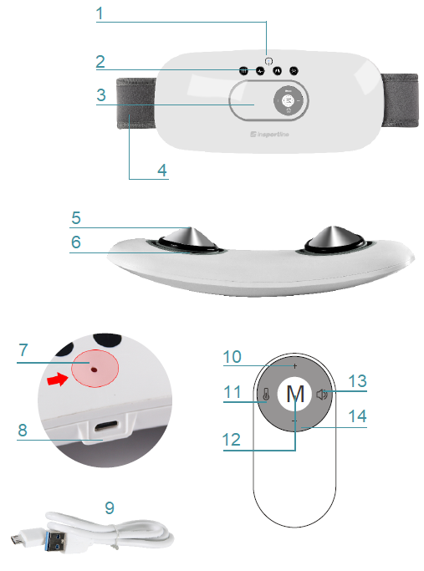
1. | Przycisk zasilania
2. | Wyświetlacz
3. | Kontroler
4. | Pasek
5. | Elektrody
6. | Poduszki powietrzne
7. | Wskaźnik ładowania
8. | Port do ładowania
9. | Kabel USB
10. | Zwiększ intensywność
11. | Ogrzewanie
12. | Tryb
13. | Dźwięki
14. | Zmniejsz intensywność

ZAWARTOŚĆ OPAKOWANIA
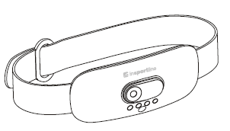 | 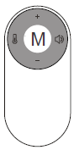 | 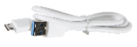 | 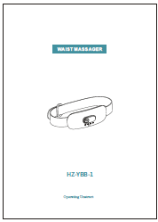
Masażer | Pilot | Przewód ładowania USB | Instrukcja

UŻYTKOWANIE
Uwaga: Przed użyciem proszę zwilżyć elektrody.
Załóż masażer na talię i wyreguluj pasek.
Przytrzymaj przycisk M przez 3 sekundy, aby włączyć.
Naciśnij przycisk M, aby zmienić tryb.
Przytrzymaj przycisk M przez 3 sekundy, aby wyłączyć.
ustaw grzanie
dostosuj dźwięki
 ustaw intensywność

ŁADOWANIE
Jeśli poziom naładowania baterii jest niski, wskaźnik będzie migać na czerwono.
Podczas ładowania wskaźnik miga na czerwono, po naładowaniu wskaźnik miga na niebiesko.
Czas ładowania: 2-3 godziny.
Urządzenie zasilane jest baterią litową. Jeśli nie będziesz używać urządzenia dłużej niż 3 miesiące, regularnie ładuj baterię.

BATERIA
- Pilot jest zasilany baterią guzikową CR2032.
- Jeśli nie używasz urządzenia przez dłuższy czas, wyjmij baterię.
- Nie używaj baterii innych niż zalecane.
- Nie używaj baterii w środowisku, w którym temperatura przekracza 45 ° C.
- Nie wyrzucaj baterii razem z normalnymi odpadami, ale oddaj je w oficjalnym punkcie zbiórki w celu recyklingu.

KONSERWACJA
- Wyłącz urządzenie przed czyszczeniem.
- Oczyść brud suchą, miękką szmatką.
- Po użyciu wyczyść elektrody wilgotnym ręcznikiem lub szmatką. W przypadku zabrudzenia elektrody można wyczyścić środkiem dezynfekującym lub 75% koncentratem alkoholu i miękką szmatką.

PRZECHOWYWANIE
- Trzymać poza zasięgiem dzieci.
- Chronić przed światłem słonecznym, wysokimi temperaturami i wilgotnymi miejscami.
- Przechowywać w suchym i dobrze wentylowanym miejscu.
- Temperatura: -20 ° C - 55 ° C
- Wilgotność: <93%
- Ciśnienie :500hPa – 1060hPa

ROZWIĄZYWANIE PROBLEMÓW
Problem | Przyczyna | Rozwiązanie
Nie można uruchomić | Niski poziom baterii | Naładuj produkt
Nie można naładować / wskaźnik nie wyświetla informacji | Kabel USB nie jest prawidłowo podłączony | Podłącz prawidłowo kabel
Nie można naładować / wskaźnik nie wyświetla informacji | Niewłaściwy typ USB | Użyj prawidłowego kabla USB
Pilot nie działa | Bateria jest słaba | Wymień baterię
Wyświetlacz działa, ale nie masuje | Elektrody nie dotykają skóry | Upewnij się, że elektrody dotykają skóry
Wyświetlacz działa, ale nie masuje | Na skórze jest brud lub ciała obce | Oczyść i osusz skórę lub usuń ciała obce
Mrowienie | Elektrody nie dotykają bezpośrednio skóry | Dopasuj rozmiar tak, aby elektrody dotykały skóry
Mrowienie | Operacja trwa zbyt długo | Czas pracy 15 min
Mrowienie | Intensywność jest wysoka | Zmniejsz intensywność
Mrowienie | Skóra jest zbyt wrażliwa | Przestań używać produktu
Słaba stymulacja | Elektrody nie mają bezpośredniego kontaktu ze skórą | Elektrody muszą dotykać skóry
Słaba stymulacja | Elektrody są zabrudzone | Oczyść elektrody
Słaba stymulacja | Intensywność jest niska | Dostosuj intensywność

PARAMETRY TECHNICZNE
Model | HZ-YBB-1
Wymiary | 23 x 10.5 x 9 cm
Bateria pilota | CR2032, bateria guzikowa 3 V DC
Wbudowana bateria | litowa
Materiał | ABS + silicon
Czas ładowania | 2 – 3 godziny.
Wejście | 5 V
Waga | 400 g ± 10 g
Częstotliwość | 2230 Hz ± 10
Szerokość fali | 448 μS
Automatyczne wyłączanie | 15 min
Wilgotność otoczenia | <80%
Temperatura otoczenia | +5 °C - +40 °C
Ciśnienie atmosferyczne | 860 hPa – 1060 hPa

OCHRONA ŚRODOWISKA
Po wygaśnięciu żywotności produktu lub jeśli ewentualna naprawa jest nieopłacalna, należy go zutylizować zgodnie z lokalnymi przepisami i w sposób przyjazny dla środowiska na najbliższym złomowisku.
Poprzez odpowiednią utylizację chronisz środowisko i źródła naturalne. Ponadto możesz pomóc chronić zdrowie ludzkie. Jeśli nie masz pewności co do prawidłowej utylizacji, poproś lokalne władze o uniknięcie naruszenia prawa lub sankcji.
Nie wyrzucaj baterii do śmieci domowych, ale oddaj je do punktu recyklingu.

WARUNKI GWARANCJI, ZGŁOSZENIA GWARANCYJNE

Gwarant:
inSPORTline Polska
Ciemiętniki 19, 29-120 Kluczewsko
NIP: 6090063070, REGON: 260656756

Okres gwarancji rozpoczyna się od daty zakupu towaru przez klienta. Gwarancja udzielana jest w trzech wariantach:

- Gwarancja Domowa - Przeznaczona jest dla sprzętu wykorzystywanego do użytku prywatnego, nie komercyjnego przez Kupującego będącego konsumentem. (okres gwarancji: 24 miesiące).

- Gwarancja Pół-komercyjna - Przeznaczona jest dla sprzętu wykorzystywanego w hotelach, spa, szkołach, ośrodkach rehabilitacji, itp. (okres gwarancji: 12 miesięcy).

- Gwarancja Komercyjna - Przeznaczona jest dla sprzętu wykorzystywanego w hotelach, spa, szkołach, ośrodkach rehabilitacji, klubach fitness oraz siłowniach, itp. (okres gwarancji: 12 miesięcy).

Brak informacji o wariancie gwarancji, na dowodzie zakupu (fakturze lub paragonie), domyślnie oznacza Gwarancje Domową.

Gwarancja obejmuje usunięcie usterek, które w sposób dający się udowodnić wynikają z zastosowania wadliwych materiałów lub są wynikiem błędów produkcyjnych.
Gwarancja nie obejmuje czynności związanych z konserwacją, czyszczeniem, regulacją i ze skręcaniem połączeń śrubowych danego przedmiotu, do których to czynności zobowiązany jest Kupujący we własnym zakresie i na własny koszt.

Dowodem udzielenia gwarancji są niniejsze Warunki gwarancji wraz z oświadczeniem Gwaranta zawartym na dowodzie zakupu (fakturze lub paragonie). W celu realizacji uprawnień z gwarancji Kupujący winien okazać warunki gwarancji oraz dowód zakupu (paragon lub fakturę VAT). Gwarancja obowiązuje na terenie Polski.

Uprawnienia z gwarancji nie przysługują w przypadku:

- uszkodzenia mechanicznego, które powstało w transporcie produktu do Kupującego za pomocą firm transportowych. Kupujący jest zobowiązany do sprawdzenia towaru przy dostawie, w celu wykrycia ewentualnych uszkodzeń w transporcie. W przypadku wykrycia takiego uszkodzenia, Kupujący zobowiązany jest niezwłocznie poinformować podmiot sprzedający oraz sporządzić protokół szkody z przewoźnikiem (firmą kurierską/pocztową). W przypadku braku sporządzenia protokołu szkody Gwarant nie ponosi odpowiedzialności za szkody spowodowane przez firmy kurierskie/pocztowe.
- Uszkodzenia i zużycie takich elementów jak: linki, paski, wtyki, gniazdka, przełączniki, przyciski, baterie, przewody, elementy gumowe, pedały, uchwyty z gąbki, kółka, łożyska, tapicerka, rączki itp., chyba że ujawniona w tych elementach wada nie jest skutkiem naturalnego zużycia, a powstała z przyczyny tkwiącej w tym elemencie.
- Drobne, powierzchowne zarysowania, odbarwienia lub spękania powłoki kryjącej.
- Używania przez Kupującego, niezgodnych z instrukcją obsługi sprzętu, środków eksploatacyjnych lub czyszczących.
- Niewłaściwego zabezpieczenie sprzętu przez Kupującego przed działaniem czynników zewnętrznych tj. wilgoci, temperatury, kurzu, itp.
- Niestosowania przez Kupującego wymaganych (zgodnie z instrukcją obsługi) materiałów eksploatacyjnych.
- Przeróbek i zmian konstrukcyjnych, dokonywanych przez Kupującego lub inne osoby nieuprawnione do tego działania przez Gwaranta.
- Normalnego użytkowania (normalne zużycie części eksploatacyjnych).
- Uszkodzenia sprzętu na skutek nieprawidłowego montażu przez Kupującego lub osoby trzecie.

W przypadku zasadności zgłoszenia reklamacyjnego Gwarant zapewnia transport i usługę serwisową przedmiotu gwarancji.

W przypadku braku zasadności zgłoszenia reklamacyjnego Kupujący będzie mógł odebrać przekazany przedmiot w siedzibie Gwaranta lub zamówić usługę wysyłki danego przedmiotu na własny koszt.

W wyjątkowych przypadkach, aby zdiagnozować usterkę i stwierdzić zasadność zgłoszenia reklamacyjnego Gwarant może zażądać przygotowania sprzętu do odbioru. Odbiór ten może być dokonany przez firmę spedycyjną, wówczas Kupujący zobowiązany jest przygotować towar w sposób bezpieczny do odbioru. Kupujący wyda przedmiot sprzedaży bez zanieczyszczeń, w opakowaniu oryginalnym lub zastępczym pozwalającym na przetransportowanie przedmiotu sprzedaży w stanie bezpiecznym.

Gwarant zobowiązany jest ustosunkować się do zgłoszenia gwarancyjnego w terminie do 14 dni. Naprawa gwarancyjna zostanie wykonana w najkrótszym możliwym terminie. W wyjątkowych przypadkach, gdy naprawa przedmiotu sprzedaży będzie wymagać sprowadzenia niedostępnych w Polsce lub nietypowych części z zagranicy, termin może być wydłużony. Kupujący zostanie poinformowany o takiej sytuacji drogą mailową lub telefonicznie.

Gwarant zobowiązuje się do naprawy uszkodzonego sprzętu w przypadku zasadności zgłoszenia gwarancyjnego. Wymiana towaru na nowy możliwa jest jedynie w przypadku braku możliwości naprawy sprzętu i gdy wada przedmiotu sprzedaży jest istotna. Zwrot kwoty zakupu za sprzęt jest możliwy jedynie w przypadku braku możliwości naprawy i braku możliwości wymiany na nowy oraz gdy wada jest istotna.

Okresowe przeglądy techniczne sprzętu (dotyczy sprzętu przeznaczonego do użytku pół-komercyjnego oraz komercyjnego)

Po upływie 6 i 12 miesięcy obowiązywania gwarancji, Gwarant zaleca przeprowadzenie przeglądu technicznego sprzętu. Wszystkie części, które zostaną wymienione w trakcie okresowego przeglądu technicznego, zostaną użyte przez Gwaranta nieodpłatnie w ramach gwarancji ( poza częściami zużytymi w trakcie normalnego użytkowania). Kupujący zobowiązany jest jedynie do pokrycia kosztów przeglądu technicznego i dojazdu do klienta wg. indywidualnej wyceny.
Wiążącej wyceny dokonuje dział serwisowy Gwaranta.

Zgłoszenia gwarancyjne

W celu zgłoszenia reklamacyjnego należy przesłać FORMULARZ GWARANCYJNY za pomocą strony internetowej Gwaranta www.e-insportline.pl.
Formularz gwarancyjny powinien zawierać takie informacje jak:
Imię i Nazwisko / Numer telefonu / Adres / Dowód zakupu / Nazwa produktu / Opis Wady.

Klient zostanie poinformowany o zakończeniu i wyniku reklamacji przez e-mail lub telefonicznie.


inSPORTline Polska
Ciemiętniki 19, 29-120 Kluczewsko
Telefon: +48 510 275 999
E-mail: biuro@e-insportline.pl
NIP: 6090063070, REGON: 260656756

